 | УТВЕРЖДАЮ
 | Заместитель председателя комитета по образованию
 | ___________ В.А. Гук
«30» декабря 2015 года

ПЛАН
работы комитета по образованию
на январь 2016 года

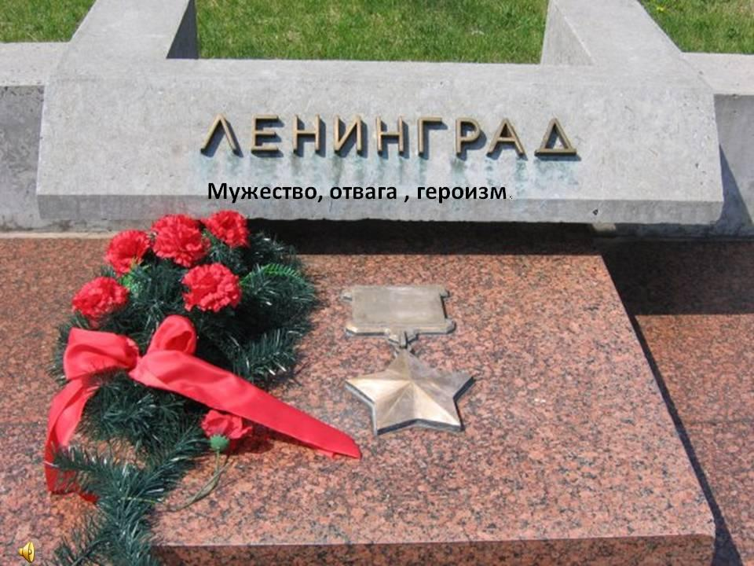 |  | Друг, товарищ, там, за Ленинградом,  Ты мой голос слышал за кольцом,  Дай мне руку! Прорвана блокада.  Сердце к сердцу – посмотри в лицо.  Мы сегодня снова наступаем,  Никогда не повернем назад...  Мой сынишка ленинградец спит, не зная,  Как сегодня счастлив Ленинград!
Комитет по образованию выражает огромную благодарность администрации и педагогическим коллективам школ, принимавших муниципальные этапы Всероссийской олимпиады и 51-й Спартакиады школьников; администрации и педагогам МОУ Ропшинская СОШ и МДОУ №11 за активное участие в Областной Ярмарке инноваций; администрации и педагогическому коллективу МДОУ №25 «Малыш» за организацию и проведение районного семинара для заместителей заведующих по УВР «Современные подходы в сотрудничестве педагогов ДОО с родителями воспитанников в процессе реализации ФГОС ДО»
Дата и время | Место проведения | Наименование мероприятий | Ответственные за подготовку
1 | 2 | 3 | 4
11, 18, 25.01.2016 | Комитет по образованию | Аппаратное совещание:  Мониторинг качества обучения: по итогам 1 полугодия 2015 – 2016 учебного года.  О качестве подготовки выпускников к ГИА в 2016 году (с приглашением руководителей МОУ).  Мониторинг состояния профориентационной работы и профильного обучения в общеобразовательных организациях района.  Анализ обращений граждан в Комитет по образованию за 2015 год  Итоги проверки по организации питания в ДОО | Засухина И.С.  Гук В. А.  Специалисты КО
12,19,26.  01.2016 15.00 | МОУ Аннинская СОШ | КПК «Пользователь ПК» | Полякова Н.Ю.  Соколова В.В.
13-18.01.2016 | Комитет по образованию  (по графику) | Прием статистических отчетов 85-К (ДОО) | Франкив Л.А.
13.01.2016  11.00 | МАОУ ДО «ЦИТ» | КПК «Проектирование дополнительных образовательных программ нового поколения» (ЛГУ) | Проничева Е.Г.
14.01.2016  11.00 | МОУ Гостилицкая СОШ | Районный митинг с участием ветеранов отечественной войны и жителей блокадного Ленинграда, посвященный Дню освобождения д. Гостилицы, вахта памяти | Таргонская Е.Г.  Воробьева О.Ю.
14-31.01.2016  9.00-12.00 | Все ОО | Уроки мужества, встречи с ветеранами войны и труда | Руководители ОО  Воробьева О.Ю.

1 | 2 | 3 | 4
15.01.2016  11.00 | МАОУ ДО «ЦИТ» | КПК ДОО «Научно-методическое сопровождение ДОУ в условиях введения ФГОС» (ЛГУ) | Проничева Е.Г.
15.01.2016  11.00 | МАОУ ДО «ЦИТ» | Координационно-методический совет:  Анализ результатов мониторинга качества обучения в 1 полугодии 2015 – 2016 учебного года  О реализации ФГОС ОО в системе образования Ломоносовского района  Повышение качества подготовки к государственной итоговой аттестации:  об организации и проведении репетиционного ЕГЭ по математике (профильный уровень) в 11 классах и контрольно-педагогических измерений по русскому языку в 9 классах | Яковлева А.О.  Проничева Е.Г.
16.01.2016  10.00 | МОУ Нагорная ООШ | Муниципальный этап соревнований школьных спортивных клубов | Воробьева О.Ю.
20.01.2016  10.00 | Комитет по образованию | Совещание с руководителями ОО:  Итоги мониторинга качества обучения в 1 полугодии 2015 – 2016 учебного года.  О качестве подготовки выпускников к государственной итоговой аттестации в 2016 году.  О результатах работы по организации питания школьников в ОО района за 2015 год.  Об исполнении бюджета за 2015 год и формировании бюджета на 2016 год.  Итоги проверок по организации питания в ДОО.  Деятельность образовательных организаций по сохранению контингента.  Анализ работы МОУ «Реализация ПНПО в части поддержки талантливой молодёжи».  Результаты мониторинга состояния профориентационной работы в общеобразовательных организациях района. | Засухина И. С.  Гук В. А.  Специалисты КО  Руководители ОО
20.01.2016  10.00 | Все СОШ | Репетиционный ЕГЭ по математике (профильный уровень) в 11-х классах | Яковлева А.О.  Проничева Е.Г.
21.01.2016  15.00 | МАОУ ДО «ЦИТ» | Видеоконференция педагогов дополнительного образования  «Итоги первого полугодия» | Полякова Н.Ю.  Соколова В.В.
21.01.2016  10.00 | МОУ Гостилицкая СОШ | Муниципальный этап областной Спартакиады школьников по волейболу (юноши) | Воробьева О.Ю.
21, 28.01.2016  09.00-14.00 | МОУ ППМС-центр «Содействие | ТПМПК «Обследование детей дошкольного и школьного возраста»  При наличии записи родителями детей на комиссию | Добрякова В.А.
22.01.2016  15.00 | МАОУ ДО «ЦИТ» | Семинар для тьюторов дистанционного обучения детей с ограниченными возможностями здоровья и детей - инвалидов. | Полякова Н.Ю.  Соколова В.В.
26.01.2016  10.00 | Все ОО | Региональные контрольно-педагогические измерения по русскому языку в 9-х классах | Проничева Е.Г.
27-28.01. 2016  10.00 | МАОУ ДО «ЦИТ» | Практический семинар для учителей русского языка по проверке 2 части КПИ по русскому языку в 9 классах | Проничева Е.Г.  Агафапудова Т.В.
28.01.2016  10.00 | МОУ Лебяженская СОШ | Муниципальный этап областной Спартакиады школьников по волейболу (девушки) | Воробьева О.Ю.
с 11.01.16  по 31.01.16 | МАОУ ДО «ЦИТ» | Конкурс проектов  «И помнит мир спасенный». Прием работ | Полякова Н.Ю.

1 | 2 | 3 | 4
28.01.2016 11.00 | МАОУ ДО «ЦИТ» | Семинар по вопросам:  лицензирование программного обеспечения;  использование системы контентной фильтрации в ОУ;  другие вопросы, связанные с информатизацией. | Полякова Н.Ю.
9.00-14.00 |  | Автопробег, посвящённый 72-й годовщине снятия блокады Ленинграда (участие) | Руководители ОО  Воробьева О.Ю., Аглотков В.В.
с 11.01.16  по 31.01.16 | МАОУ ДО «ЦИТ» | Ломоносовская информатика 2016  1 этап «Регистрация» прием заявок. | Полякова Н.Ю.
13.01.16  по 31.01.16 | МАОУ ДО «ЦИТ» | Муниципальная дистанционная олимпиада по информатике по базовому курсу для обучающихся 5, 6-7, 8-9,10-11 классов:  с 13.01.16 по 22.01.16 – регистрация;  с 25.01.16 по 31.01.16 – отборочный тур. | Полякова Н.Ю.
До 16.01.2016 | ОО | Школьный этап соревнований школьных спортивных клубов | Воробьева О.Ю.
До 30.01.2016 | Комитет по образованию | Конкурс на лучшую методическую разработку по ознакомлению детей с ПДД. Прием работ | Франкив Л.А.
КОНТРОЛЬНО-АНАЛИТИЧЕСКАЯ ДЕЯТЕЛЬНОСТЬ
Мониторинг состояния профориентационной работы и профильного обучения в ОО района | Анализ отчетов | январь | Проничева Е.Г.
Мониторинг качества обучения: по итогам 1-го полугодия учебного года | Анализ отчетов | январь | Яковлева А.О.
Анализ обращения граждан в комитет по образованию | Анализ документации | январь | Гук В.А.
Мониторинг деятельности классных руководителей в общеобразовательных организациях в рамках реализации ПНПО | Анализ отчетов | январь | Воробьева О.Ю.
Организация государственного  технического обслуживания школьных автобусов | Анализ документации МОУ СОШ | январь | Аглотков В.В.
Использование ресурсов сети Интернет в работе ОО | Выезды в ОО (выборочно) | в течение месяца | Полякова Н.Ю.
Организация питания школьников | Мониторинг | январь | Сафронова Э.В.
Организация и проведение КПИ по русскому языку в 9-х классах, репетиционного ЕГЭ по математике в 11-х классах | ОО, анализ данных | в течение месяца | Яковлева А.О.  Проничева Е.Г.
Мониторинг организации питания в ДОО | ДОО | в течение месяца | Франкив Л.А.  Сафронова Э.В.
Мониторинг организации деятельности ДОО по приему воспитанников | ДОО (выборочно, по графику) | в течение месяца | Франкив Л.А.  Гук В.А.
Деятельность администрации школ по повышению качества реализации образовательных программ в выпускных классах | ОО (выборочно, по графику) | в течение месяца | Яковлева А.О.
Состояние кадрового делопроизводства в образовательных организациях | МОУ, МДОУ (выборочно) | в течение месяца | Чечот В.О.
Мониторинг заполнения и ведения АИС «Электронный детский сад» | Все ДОО | в течение месяца | Ильина Н.Е.

